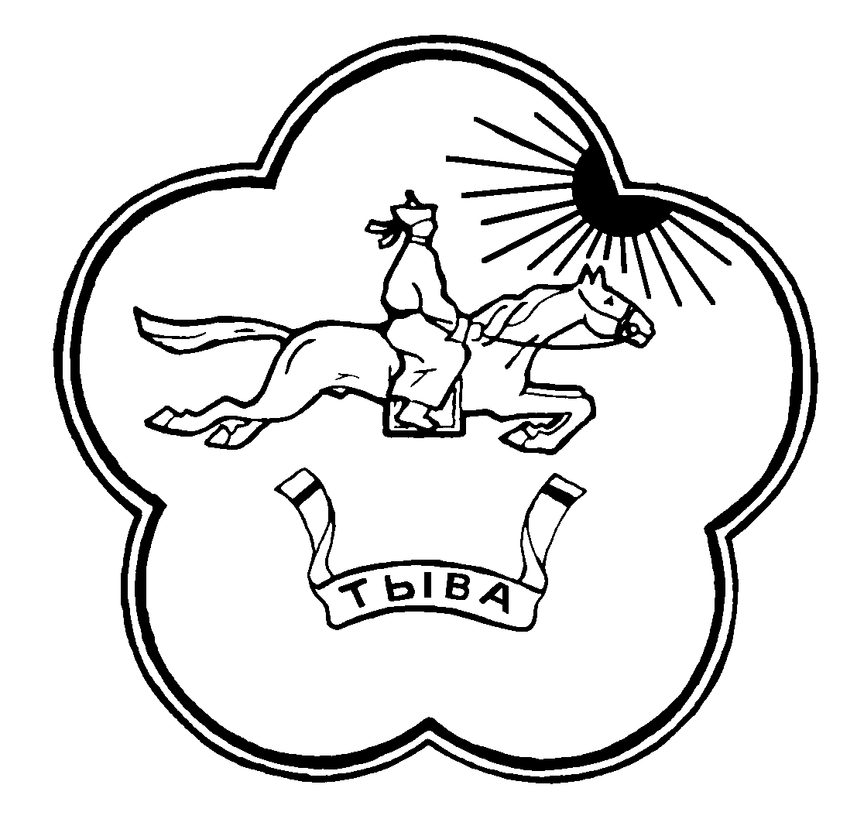

**РЕСПУБЛИКА ТЫВА ТЫВА РЕСПУБЛИКАНЫН**

**ТЕС-ХЕМСКИЙ КОЖУУН ТЕС-ХЕМ КОЖУУННУН**

**ХУРАЛ ПРЕДСТАВИТЕЛЕЙ САМАГАЛТАЙ СУМУЗУНУН**

**СУМОНА САМАГАЛТАЙ ТОЛЭЭЛЕКЧИЛЕР ХУРАЛЫ**

Решение №25

с. Самагалтай «22» июля 2025 г

**О признании недействующим решение Хурала представителей сельского поселения сумона Самагалтайский Тес-Хемского кожууна Республики Тыва от 24 декабря 2013 года № 42 «О муниципальном дорожном фонде сельского поселения сумон Самагалтайский Тес-Хемского кожууна Республики Тыва»**

На основании протеста прокуратуры Тес-Хемского кожууна Республики Тыва от 30.06.2025 года №7-07/25 на Положение дорожного фонда сельского поселения сумона Самагалтайский Тес-Хемского кожууна Республики Тыва, утвержденное решением сельского поселения сумона Самагалтайский Тес-Хемского кожууна Республики Тыва от 24.12.2013 года №42, Устава сельского поселения сумона Самагалтай Тес-Хемского кожууна Республики Тыва, Хурал представителей сельского поселения сумона Самагалтай Тес-Хемского кожууна РЕШИЛ:

1.Признать недействующим решение Хурала представителей сельского поселения сумона Самагалтайский Тес-Хемского кожууна Республики Тыва от 24.12.2013 года №42.

2.Настоящее решение вступает в силу с момента подписания и подлежит размещению на официальном сайте администрации Тес-Хемского кожууна Республики Тыва в информационно-телекоммуникационной сети «Интернет».

Глава - Председатель

Хурала представителей сельского поселения

сумона Самагалтай Тес-Хемского кожууна

Республики Тыва Э.В.Чамзырай